КОРНЕЕВА ОЛЬГА ПАВЛОВНА
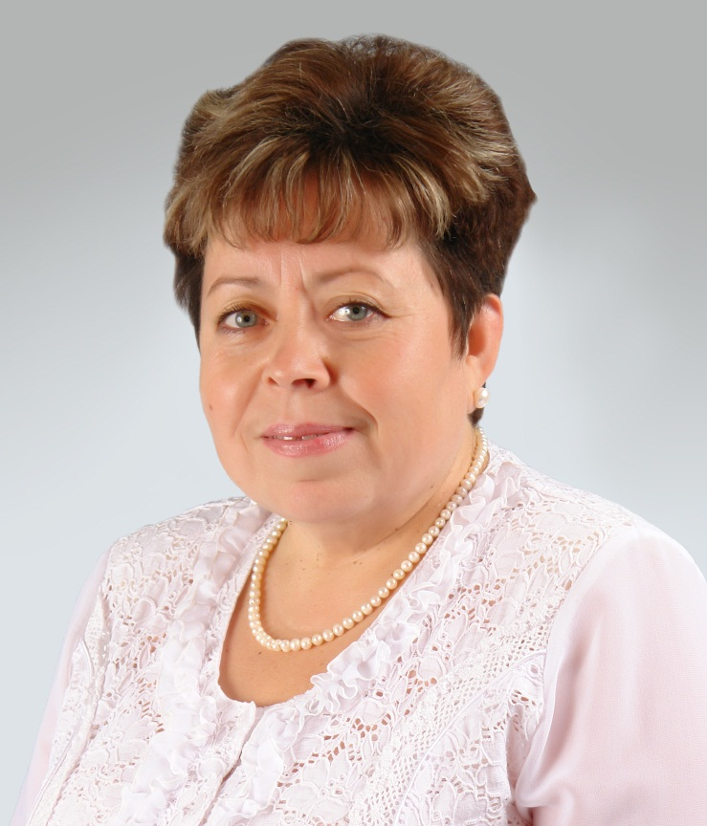
Корнеева Ольга Павловна родилась 28 мая 1955 года в с. Таловка Большемуртинского района.
В 1977 году окончила Сибирский технологический институт по специальности инженер лесного хозяйства.
В 2002 году она возглавила коллектив Таймырского краеведческого музея. За период ее руководства, Таймырский краеведческий музей сделал огромный шаг в своем развитии. В 2003 году музей получил статус государственного учреждения, а с 2007 года он функционирует как Краевое государственное учреждение культуры.
В мае 2011 года для жителей города была открыта современная экспозиция в новом здании музея, созданная стараниями сотрудников музея и художников Санкт-Петербурга, при непосредственном участии и руководстве Ольги Павловны. По мнению экспертов в области музееведения, сегодня это одна из лучших музейных экспозиций в России. За время работы в музее Ольгой Павловной налажены тесные контакты с научными учреждениями, как Зоологический институт РАН, Российский Государственный архив древних актов, Красногорский архив кинофотодокументов, Этнографический музей РАН, с целью сбора информации и разработки научных и исторических справок о Таймыре.
Решая основные задачи, поставленные перед музеем. Корнеева О.П. успевает вести активную просветительскую работу, выступая в средствах массовой информации. Ее статьи по краеведению, природе Таймыра публиковались в книгах: «Музеи и памятники Таймыра» (1996), «Таймыр. Наше время» (2005), «Таймыр. История и современность» (2011), в сборниках научных трудов «Музейный вестник» (2002-2008), «Культурологические исследования в Сибири» (2012), научно-патриотическом журнале «Общество-Среда-Развитие (2013).
Ольга Павловна является автором многих музейных выставочных проектов, среди которых выставка в г. Новосибирске на фестивале свежее искусство Сибири, получившая Большую золотую медаль, выставка «Победители» - совместный проект сотрудников Центрального музея Вооруженных Сил и Таймырского музея, посвященного 65-летию Победы. «Тюркский мир» из Фондов Государственного музея Востока (2014 г).
В 2006 году Ольга Павловна была избрана депутатом городского Собрания г. Дудинка честно и добросовестно работала на благо жителей города в течение двух сроков.
С 2014 года она является научным секретарем Филиала Русского Географического общества.
Награждена нагрудным знаком Министерства культуры Российской Федерации «За достижения в культуре» (1998), Благодарственным письмом Губернатора Таймырского автономного округа (2004), Благодарственным письмом Главы города Дудинки (2007), Почетной грамотой Губернатора Красноярского края (2013), Почетной грамотой Главы Таймырского (Долгано-Ненецкого) муниципального района (2014), юбилейной медалью от Губернатора Красноярского края к 80-летию Красноярского края (2015).
Имеет почетное звание «Заслуженный работник культуры РФ» (2005), «Заслуженный работник Таймыра» (2007), Ветеран Труда Красноярского края (2011), «Почетный гражданин Таймыра» (2015).

